1.
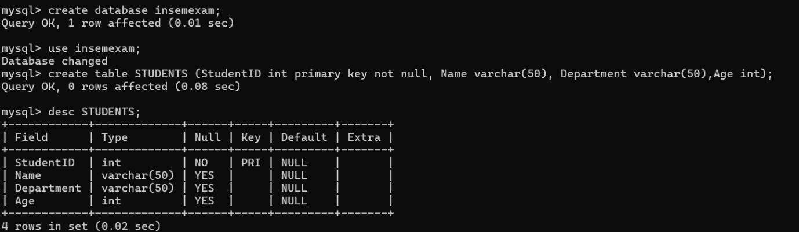

2.

3.
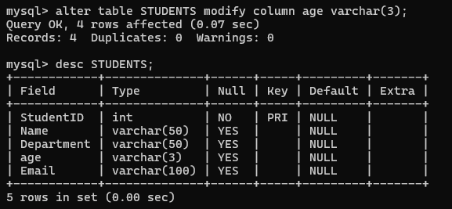
4.
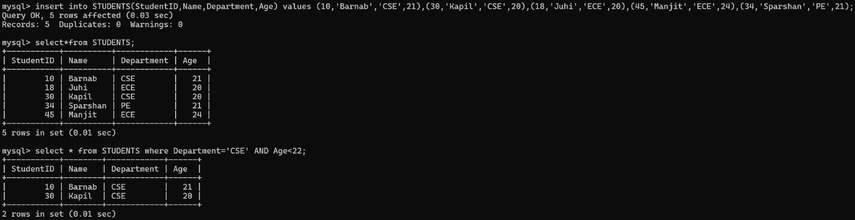
5.
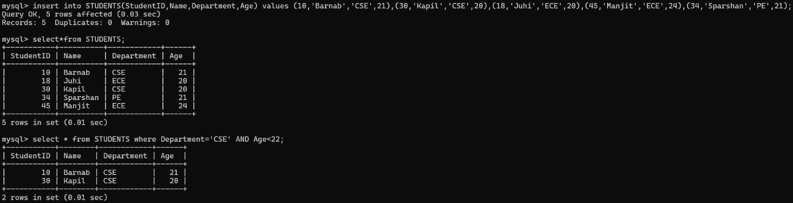
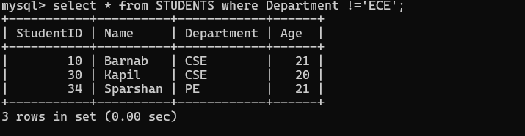
6.
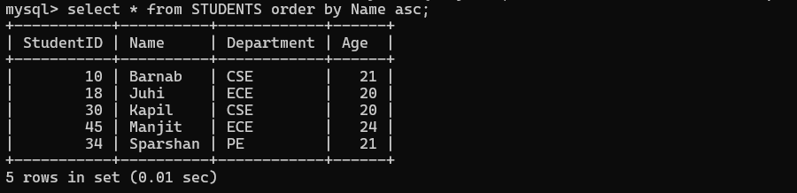
7.
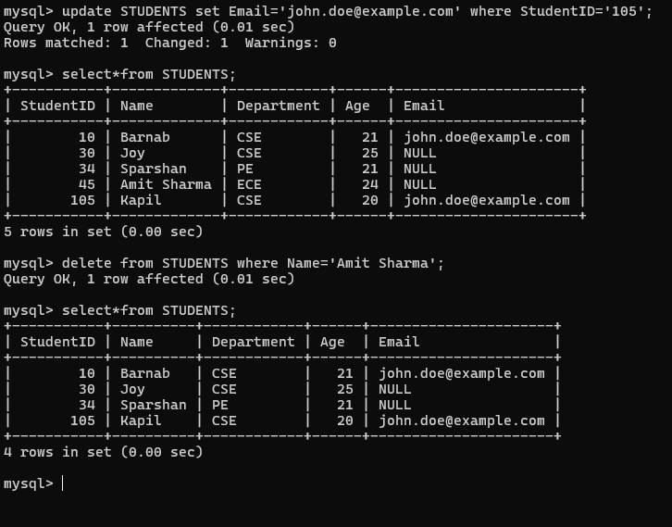
8.


CSE 23 10

